**BÀI THỰC HÀNH 3**

**YÊU CẦU BÀI THỰC HÀNH**

**1. Bạn hãy chạy tất cả các lệnh hướng dẫn ở trên và chụp lại màn hình kết quả.**

Tạo chuỗi kết nối đến mysql (Tập tin connect.php)

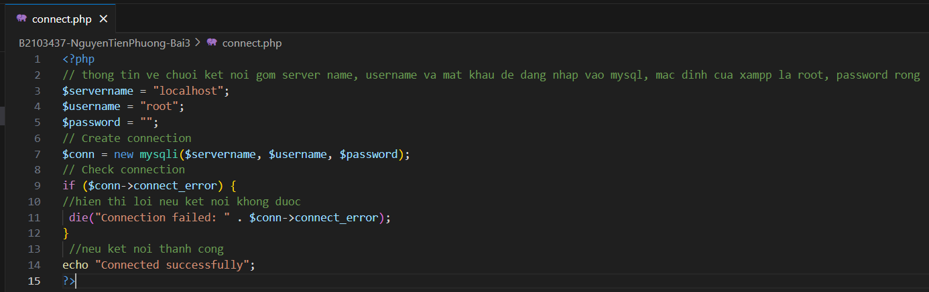

Kết quả:

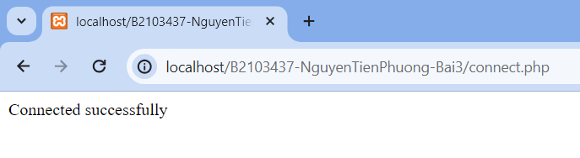

Tạo chuỗi kết nối đến CSDL (Tập tin con_db.php)

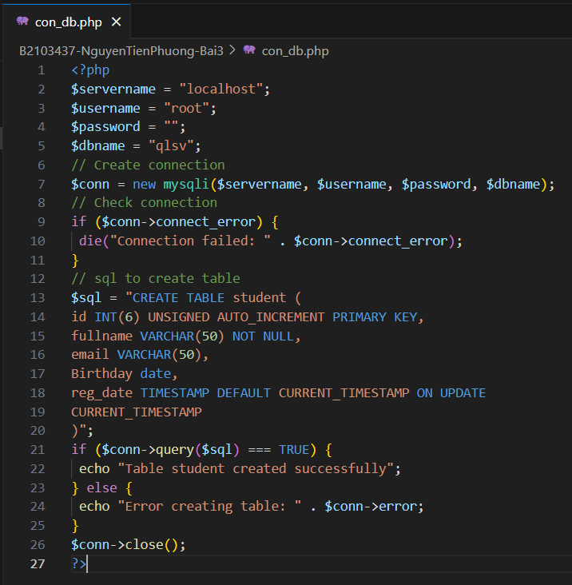

Kết quả:

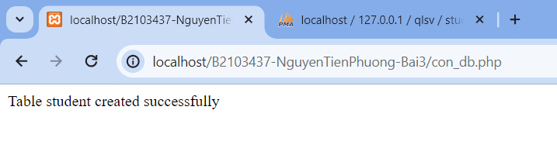

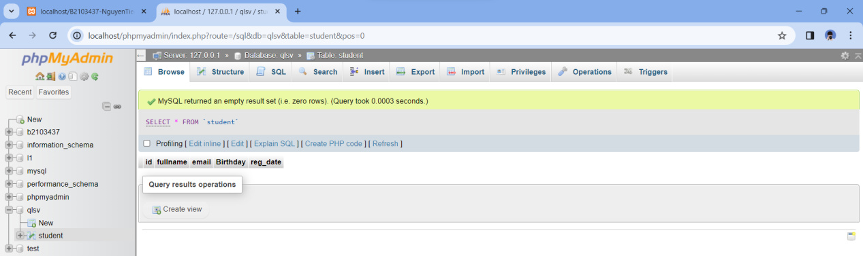

Index: Tải dữ liệu từ bảng trong csdl đưa lên trình bày trên trang web

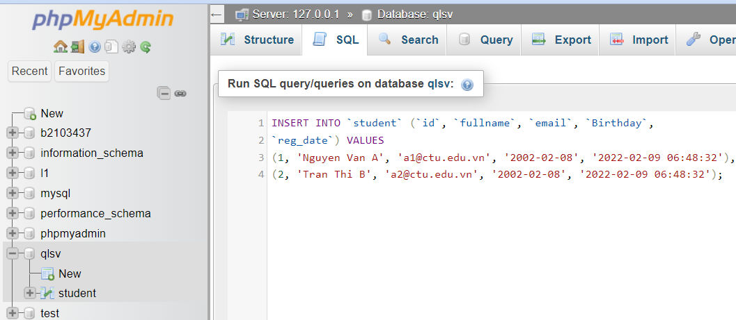

Kết quả:

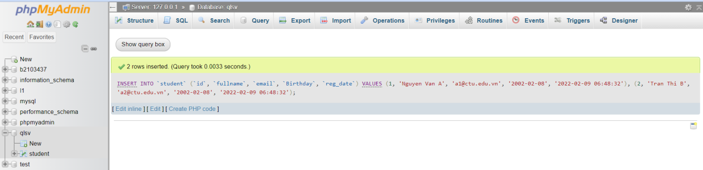

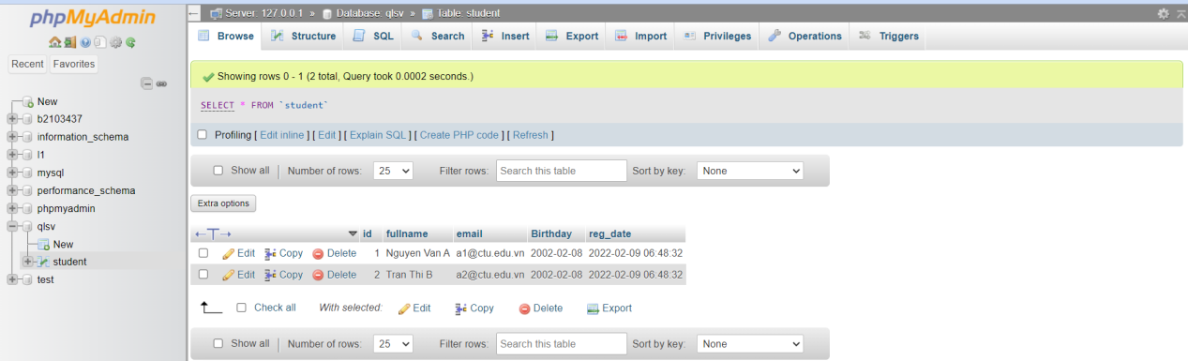

Kết nối CSDL truy cập vào bảng student đưa dữ liệu bảng vào mảng $st (Tập tin taidulieu_bang.php)

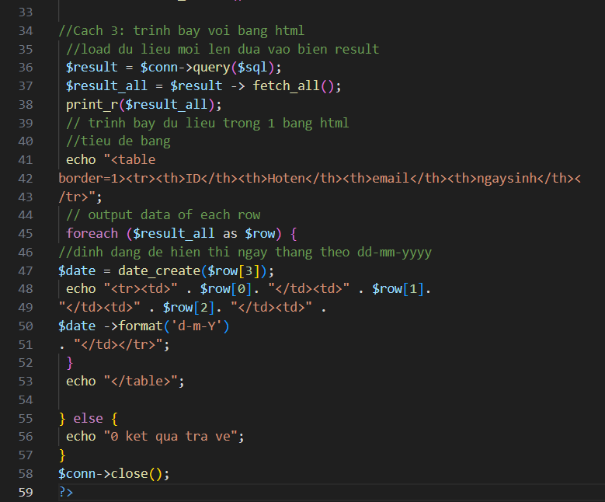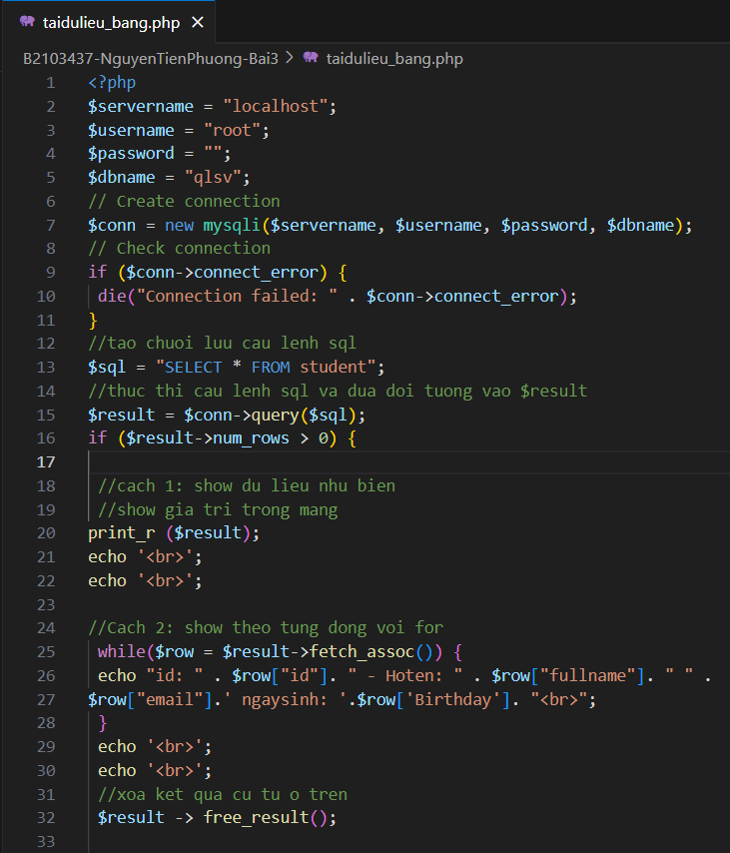

Kết quả:

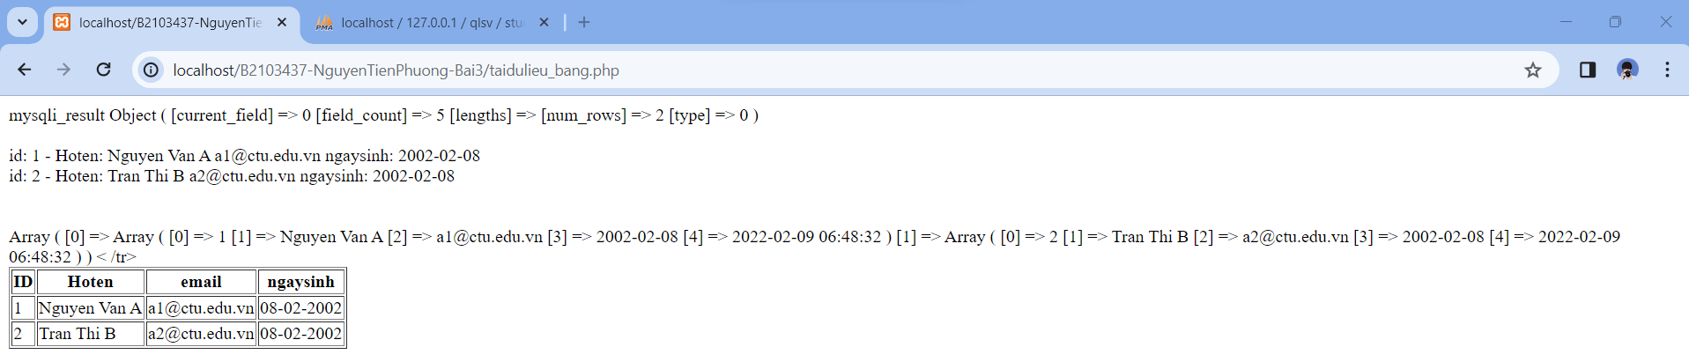

Add: Form để thêm dữ liệu vào CSDL và chuyển đến trang thể hiện dữ liệu

Tạo form giao diện để nhập(formnhap.php)

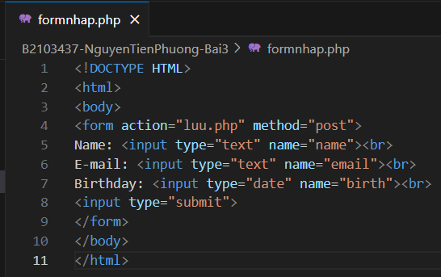

Kết quả:

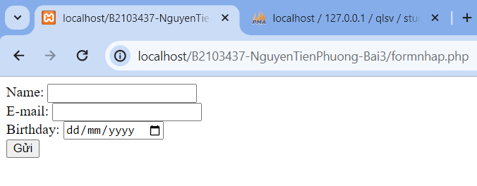

Tạo tập tin php xử lý hành động lưu (luu.php)

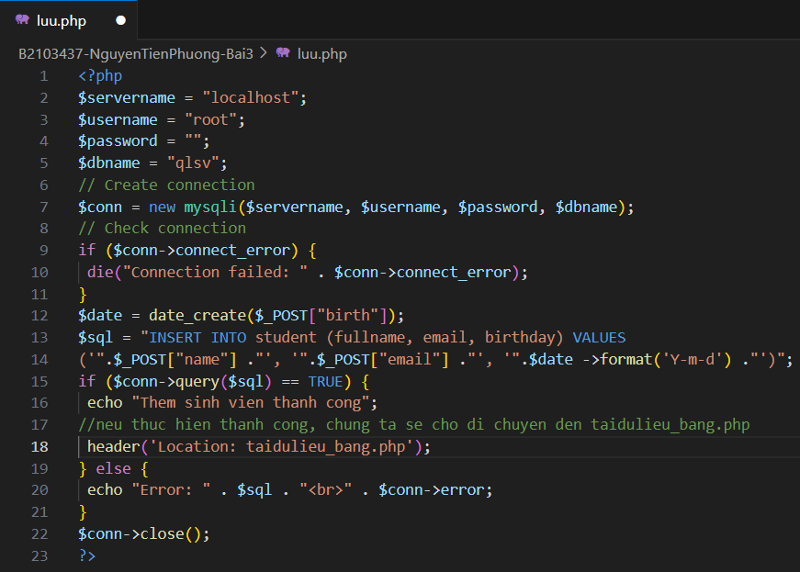

Các bạn chạy formnhap.php trên trình duyệt và thấy kết quả sau:

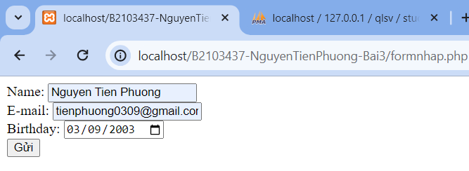

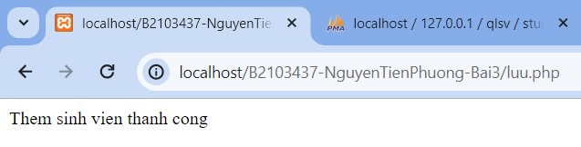

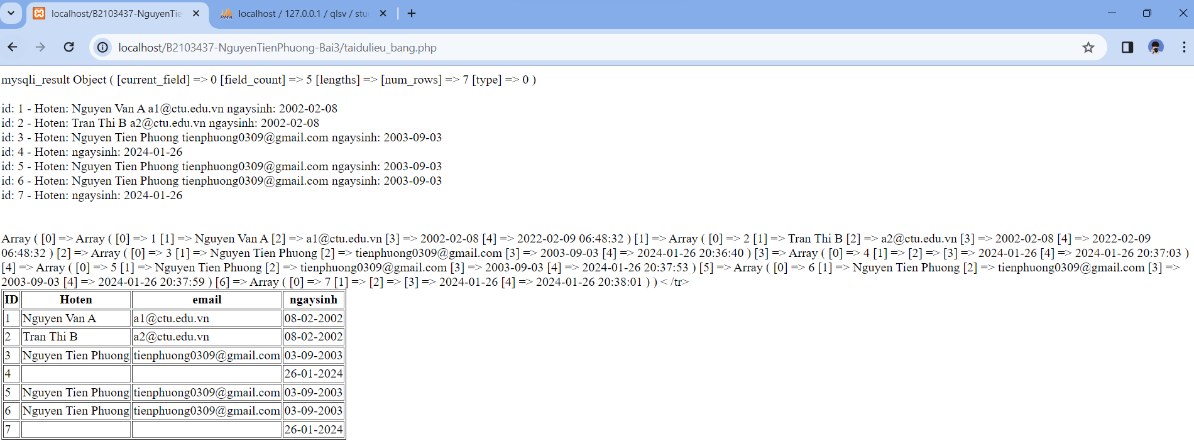

Edit: Chỉnh sửa dữ liệu từ danh sách

Kết nối CSDL truy cập vào bảng student đưa dữ liệu bảng vào mảng $st

Tạo tập tin taidulieu_bang1.php (như taidulieu_bang.php nhưng gọn hơn và có thêm nút Xóa/sửa kế bên).

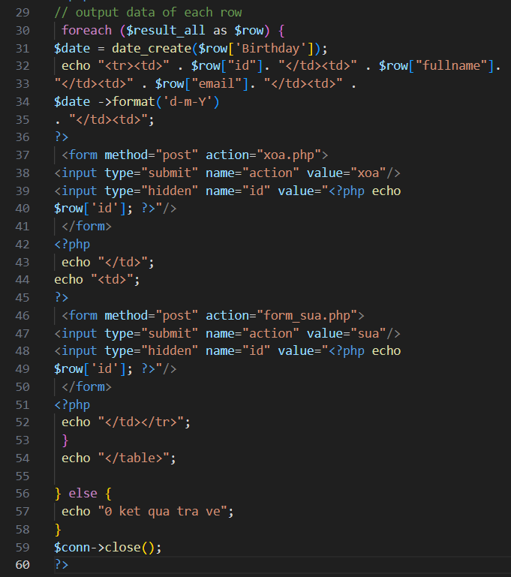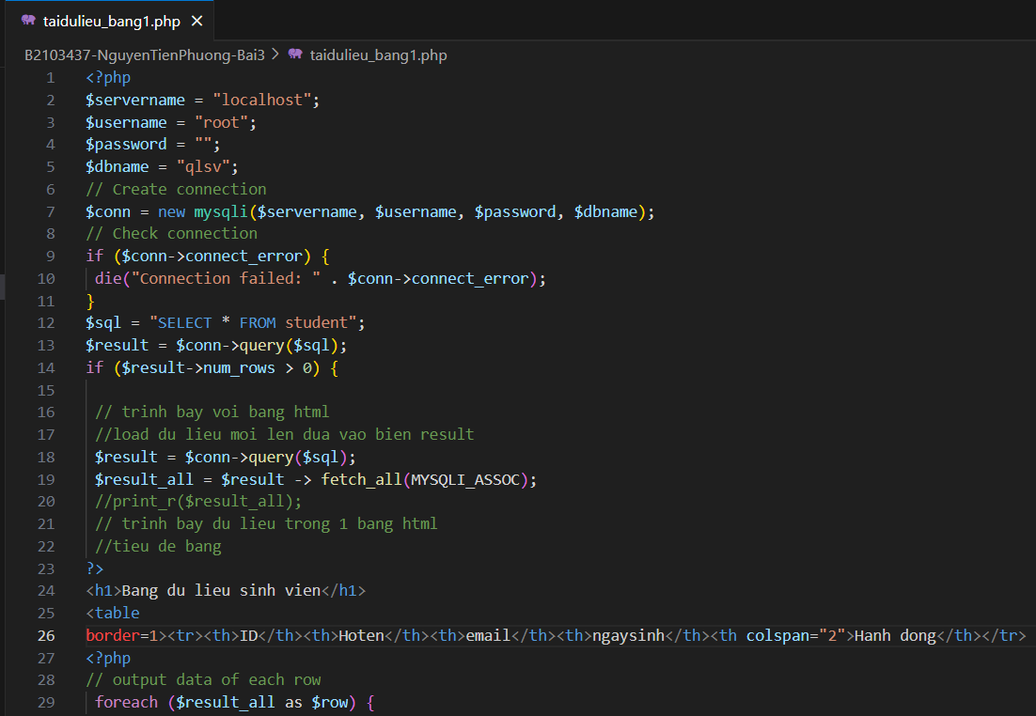

Kết quả:

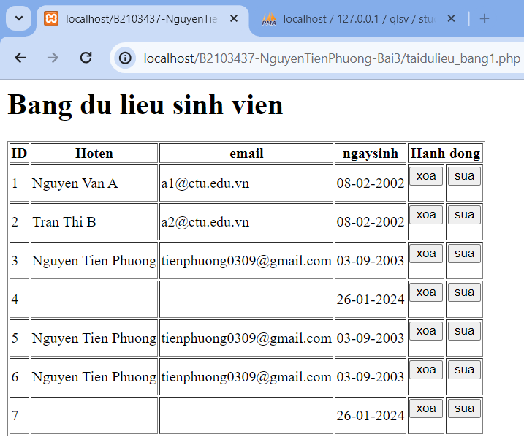

Khi chúng ta chọn sửa dữ liệu, tập tin sau (form_sua.php) sẽ thực thi

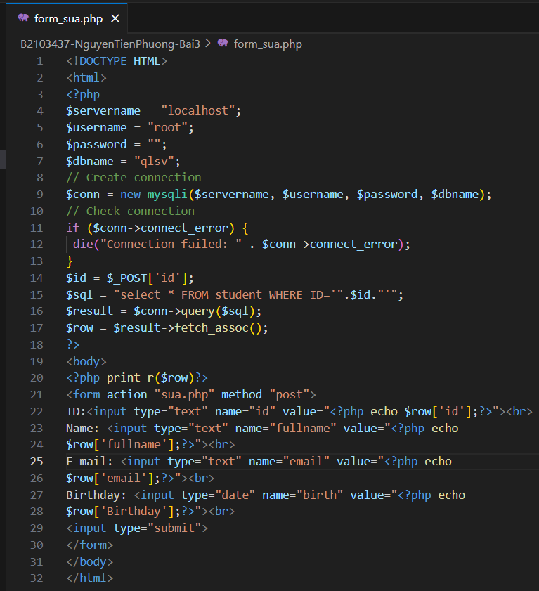

Kết quả:

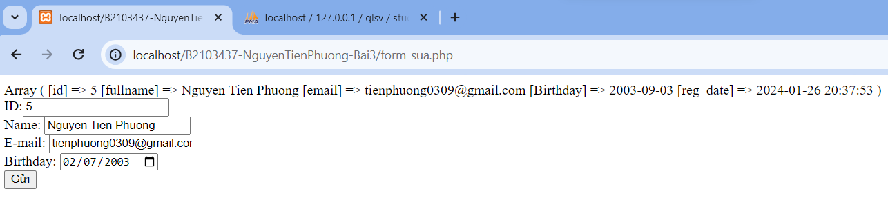

Khi bấm nút submit sẽ gọi qua tập tin sua.php sau:

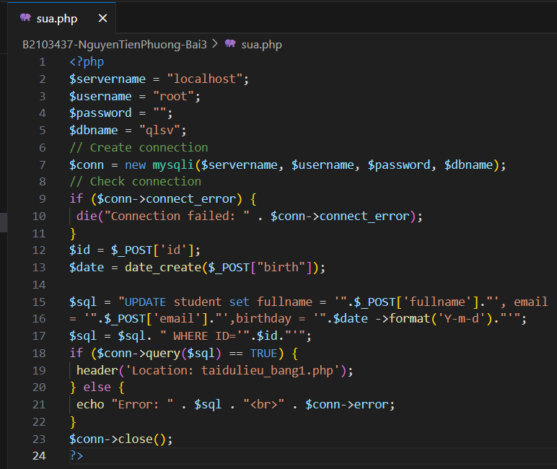

Kết quả: Sau khi thực hiện sửa xong, sẽ tải trở lại file taidulieu_bang1.php

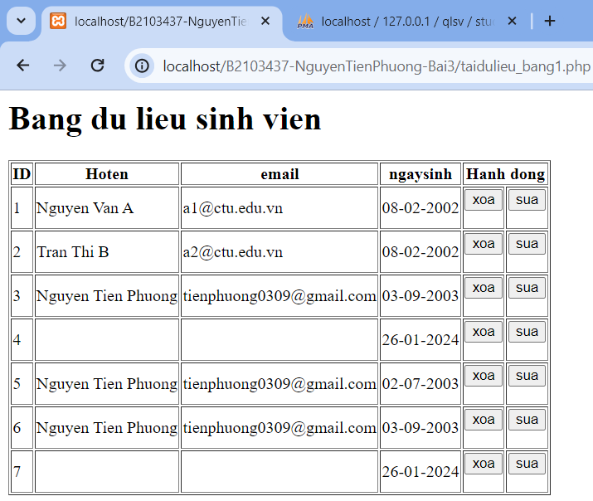

Delete: Xóa dòng dữ liệu trong bảng

Giữ nguyên tập tin như taidulieu_bang1.php, chúng ta tạo tập tin xoa.php để xử lý khi người dùng bấm vào nút xóa tương ứng với dòng dữ liệu trong bảng

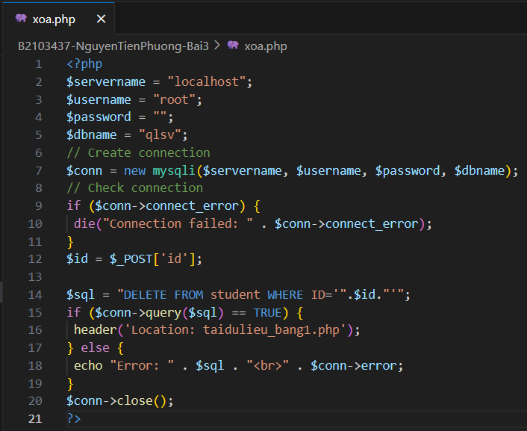

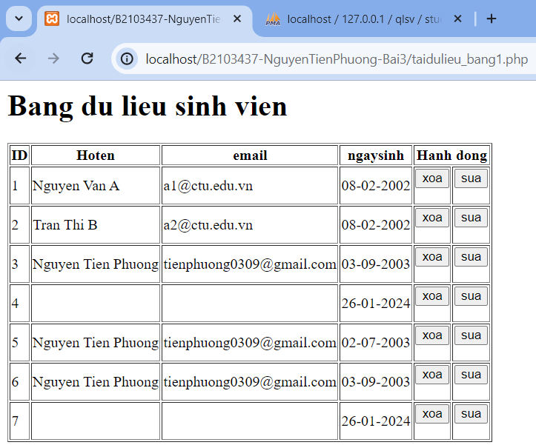

Kết quả: Sau khi xóa xong sẽ trở lại taidulieu_bang1.php

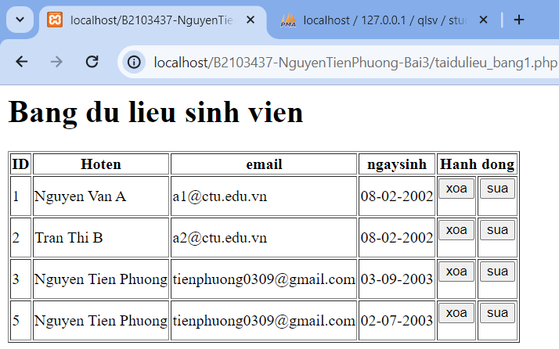

1. **Từ code kết nối với MySQL, bạn hãy tìm và trình bày code kết nối với các hệ quản trị CSDL khác như Oracle, SQL server, SQLite.**

- Code kết nối với Oracle:

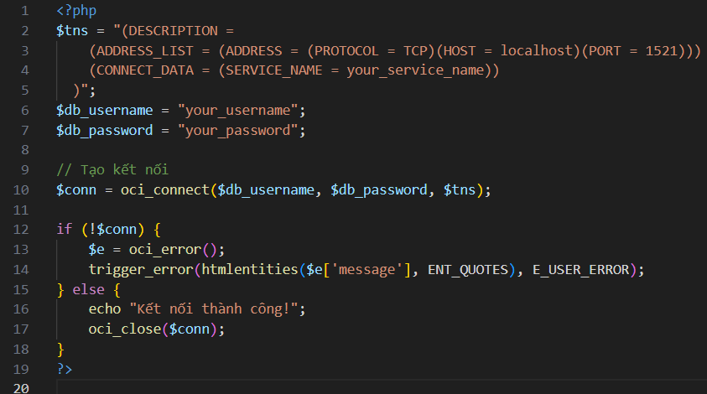

- Code kết nối với SQL server:

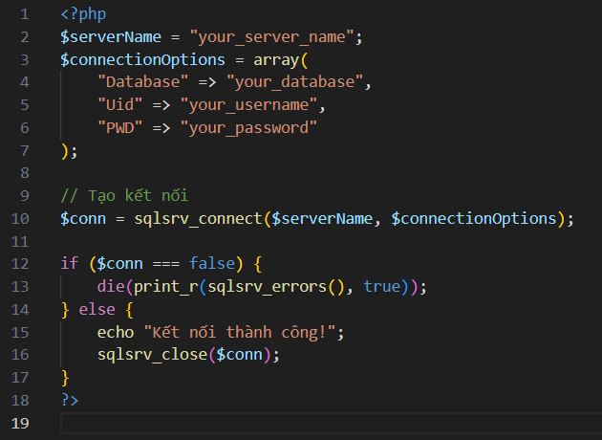

- Code kết nối với SQLite:

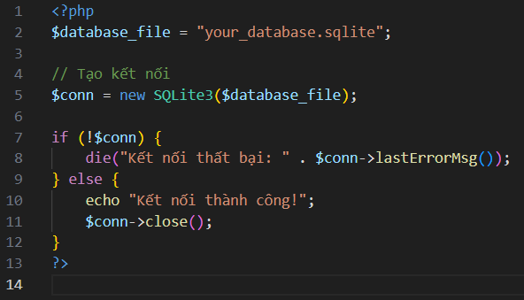

**3. Cho biết class mysqli để hỗ trợ thực hiện những điều gì. Hãy liệt kê và mô tả các phương thức trong class mysqli (tham khảo ở 2 hoặc các tài liệu khác mà bạn tìm được).**

- Class mysqli là một lớp trong PHP để đại diện cho một kết nối giữa PHP và cơ sở dữ liệu MySQL. [Lớp này hỗ trợ thực hiện các thao tác với cơ sở dữ liệu như truy vấn, giao dịch, chuẩn bị câu lệnh, lấy kết quả và xử lý lỗi](https://www.php.net/manual/en/class.mysqli.php)

- Phương thức trong class mysqli :

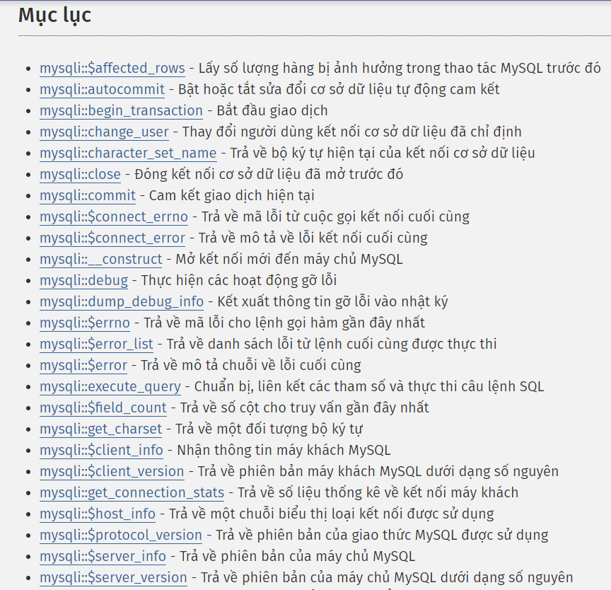

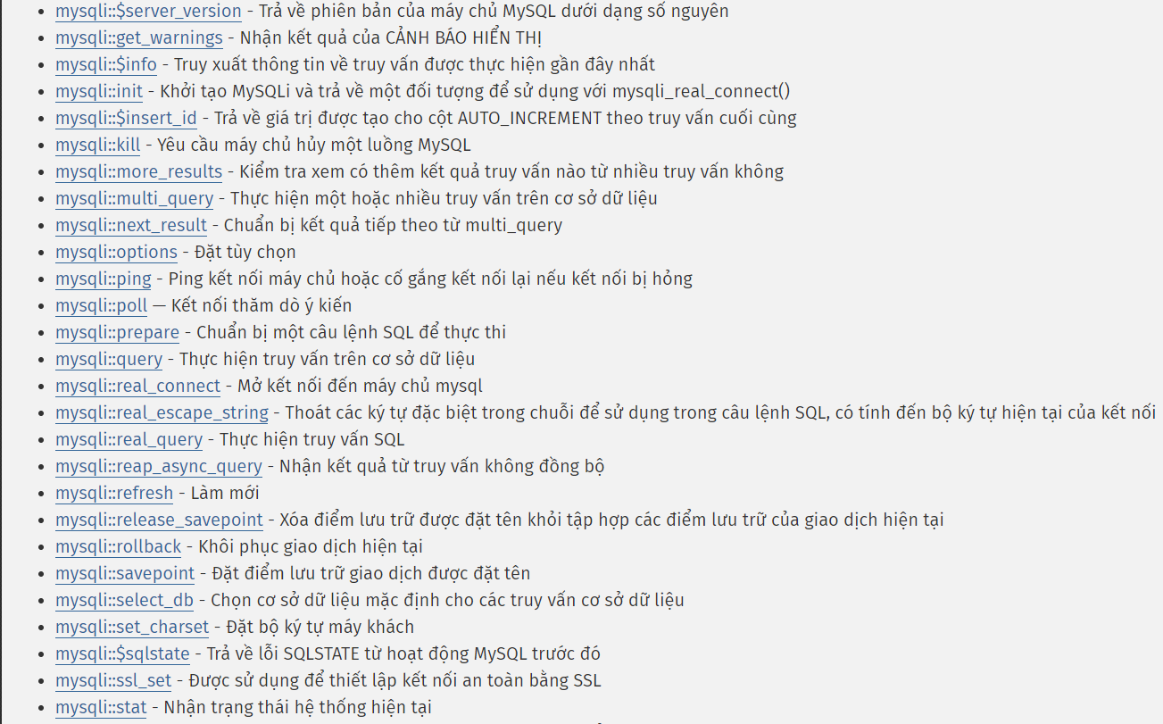

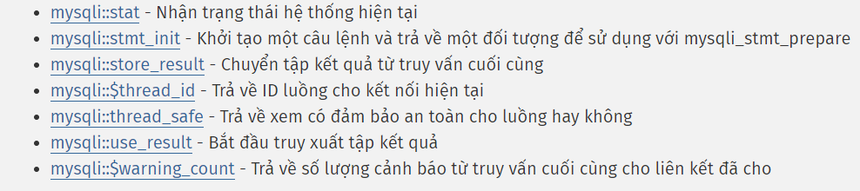

Nguồn: https://www.php.net/manual/en/class.mysqli.php

**4. Trong tập tin connect.php, Bạn hãy cho biết ý nghĩa của phương thức die() và cách dùng**

- Ý nghĩa phương thức die (): In ra thông báo lỗi thành stderr và thoát với trạng thái EXIT_FAILUREvoid die ([ string $status ] ).

- Cách dùng: Câu lệnh die() trong PHP thường được sử dụng để kết thúc chương trình ngay lập tức và hiển thị một thông điệp nếu một điều kiện cụ thể không được đáp ứng.

**5. Trong tập tin taidulieu_bang.php có dùng phương thức fetch_assoc và fetch_all để lấy dữ liệu từ đối tượng $result. Ngoài 2 phương thức này, các bạn hãy liệt kê các phương thức khác trong mysqli có chức năng tương tự, và hãy chạy thử các phương thức này như các cách hiển thị dữ liệu cách 4, cách 5, cách 6… trong tập tin taidulieu_bang.php.**

- Các phương thức khác để lấy dữ liệu từ đối tượng truy vấn:

+ fetch_array(): Lấy một dòng từ kết quả của truy vấn dưới dạng một mảng kết hợp hoặc một mảng chỉ số.

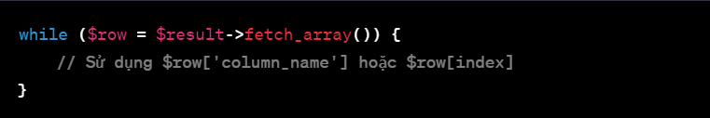

+ fetch_row(): Lấy một dòng từ kết quả của truy vấn dưới dạng một mảng chỉ số.

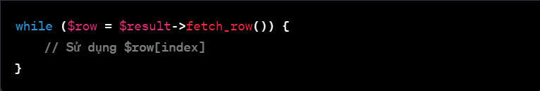

+ fetch_object(): Lấy một dòng từ kết quả của truy vấn dưới dạng một đối tượng.

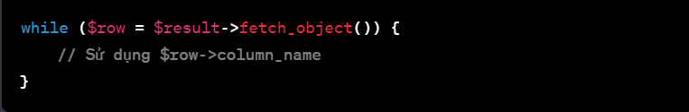

+ fetch_field(): Lấy thông tin về các trường từ kết quả của truy vấn.

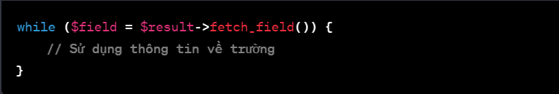

+fetch_fields(): Lấy một mảng chứa thông tin về tất cả các trường từ kết quả của truy vấn.

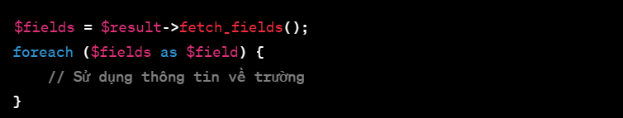

**6. Phương thức header trong hàm luu.php để di chuyển đến trang khác sau khi chúng ta thực hiện xong các hành động nào đó (như di chuyển đến trang chủ khi xong hành động sửa/xóa,...).Hãy mô tả chi tiết cách sử dụng, và công dụng của header.**

- Cách sử dụng ‘header()’:

header('Location: taidulieu_bang.php');

+ 'Location: taidulieu_bang.php': Đây là phần quan trọng nhất của hàm header(). Nó chỉ định URL mà trình duyệt sẽ chuyển hướng đến. Trong hàm luu.php, sau khi xử lý các hành động, trình duyệt sẽ chuyển hướng đến trang taidulieu_bang.php.

- Công dụng của ‘header()’: Trong PHP, hàm ‘header()’ được sử dụng để gửi một tiêu đề HTTP tới trình duyệt. Tiêu đề này thường được sử dụng để thực hiện các thao tác như chuyển hướng (redirect) từ một trang web đến một trang khác.

**7. Vào CSDL qlsv, bạn hãy viết lệnh tạo thêm 1 bảng sau để có thêm thông tin về chuyên ngành (kiểu dữ liệu các bạn tự cho sao cho phù hợp):**

**major(id, name_major)**

**Và thêm cột khóa ngoại *major_id* vào bảng student**

**student(id, fullname, email, birthday, *major_id*)**

- Thêm bảng major:

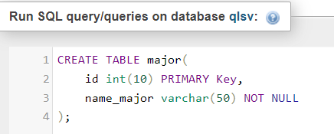

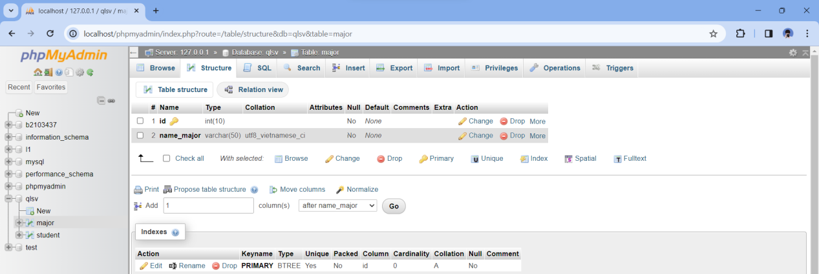

- Thêm khóa ngoại major_id vào bảng student:

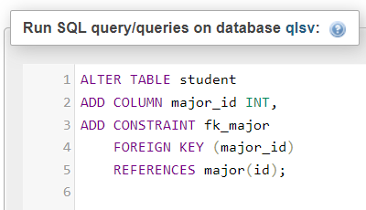

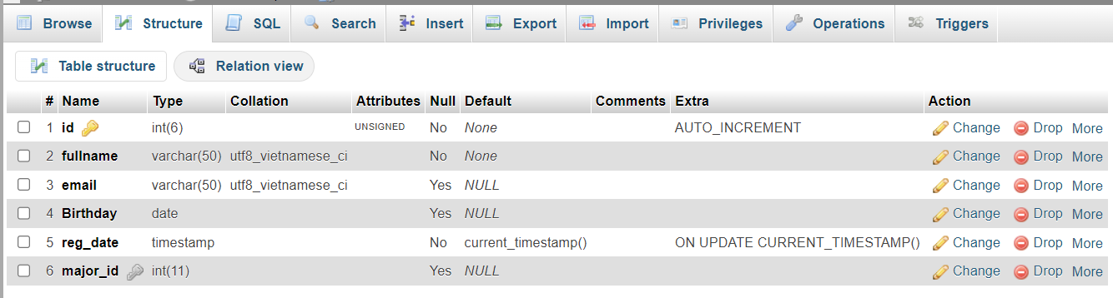

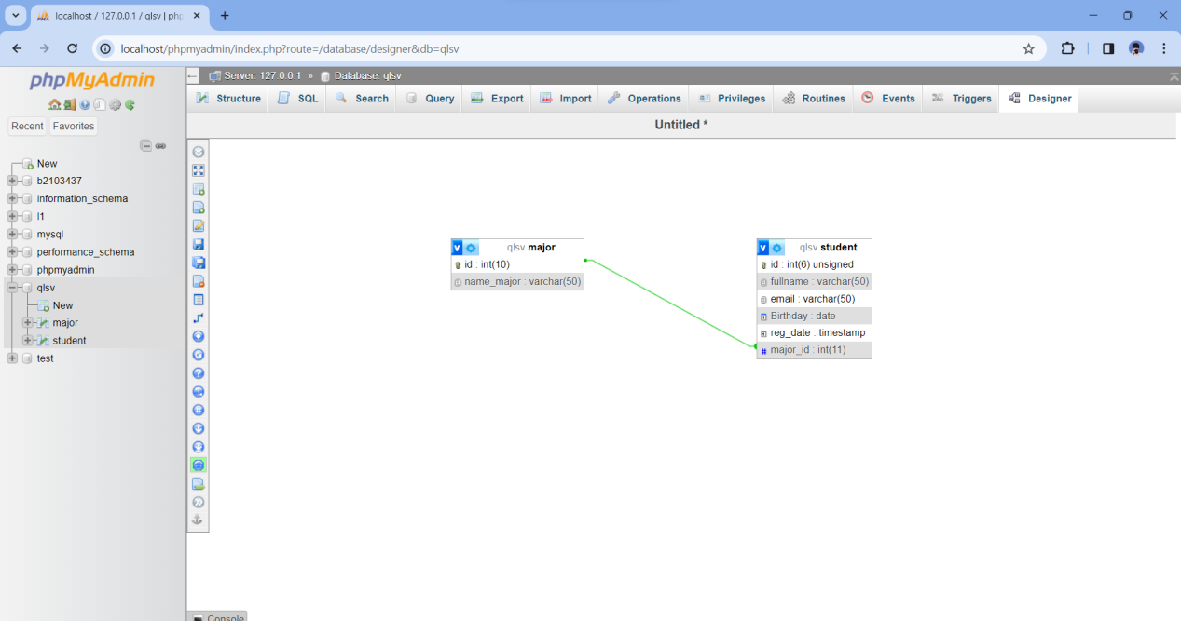

1. **Tạo các tập tin major_index.php, major_add.php, major_edit (và major_edit_save.php để thực hiện hành động sửa trên csdl), major.xoa để có các trang hiển thị danh sách, thêm, sửa, xóa đối với bảng major.**

- Tập tin major_index.php:

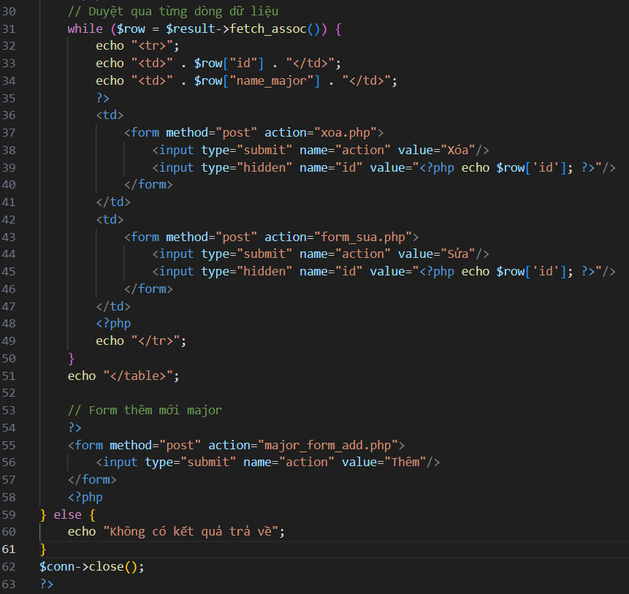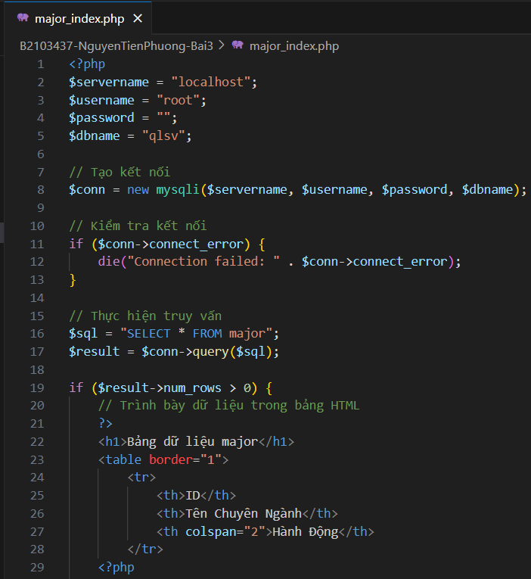

Kết quả:

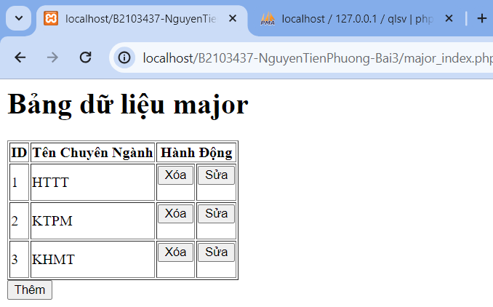

- Tập tin major_add.php

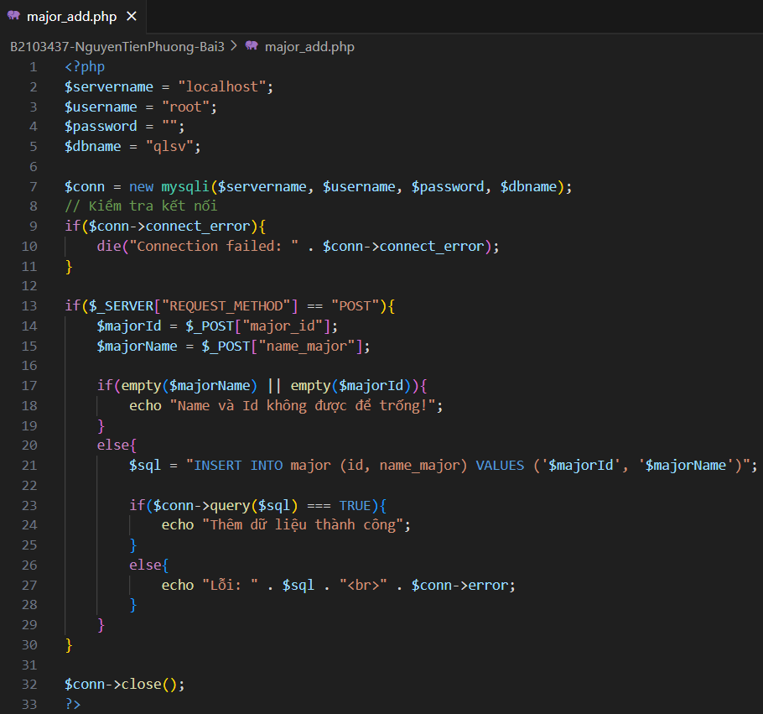

- Tập tin major_form_add.php

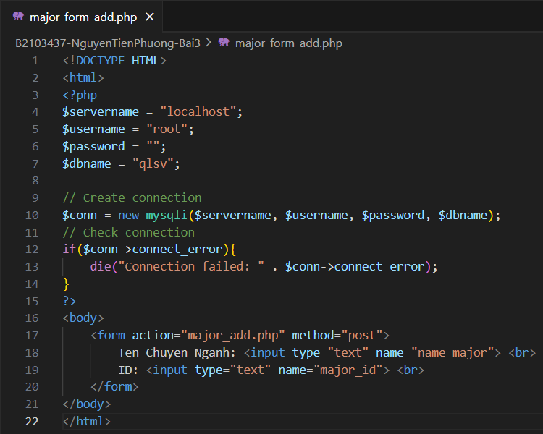

Kết quả:

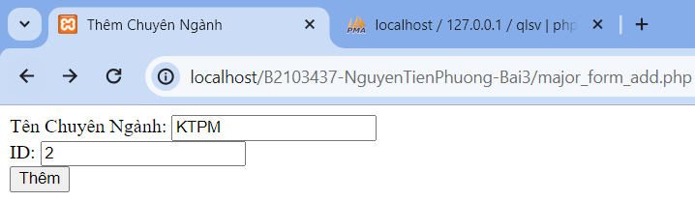

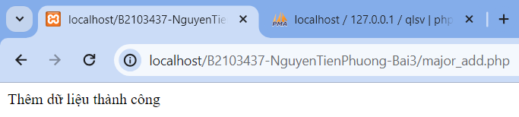

- Tập tin major_edit.php

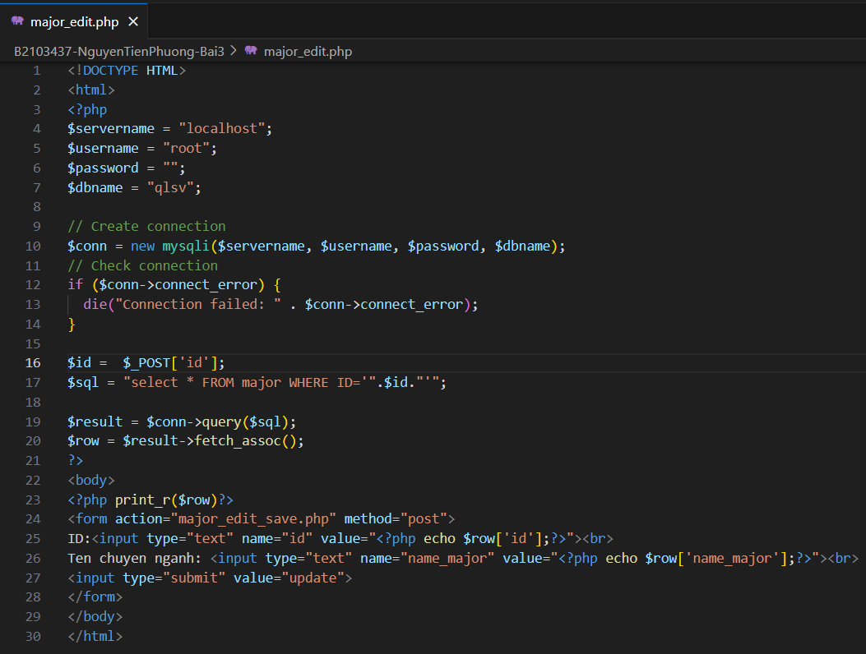

‘

- Tập tin major_edit_save.php

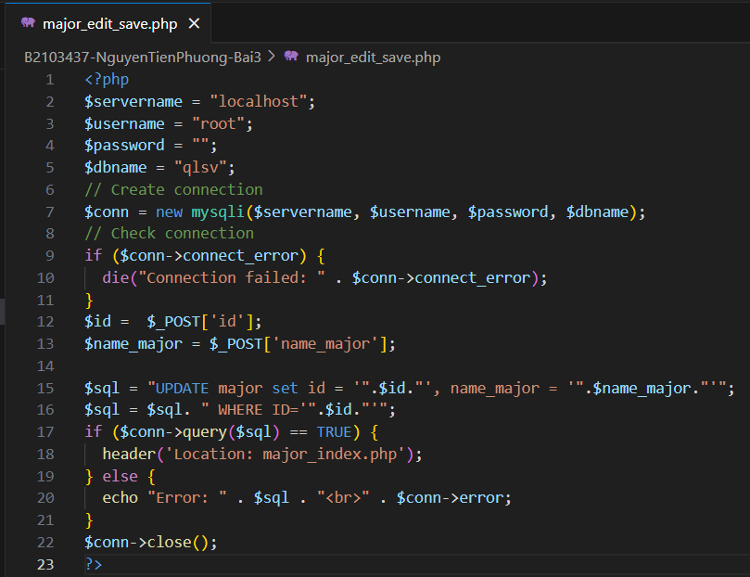

Kết quả:

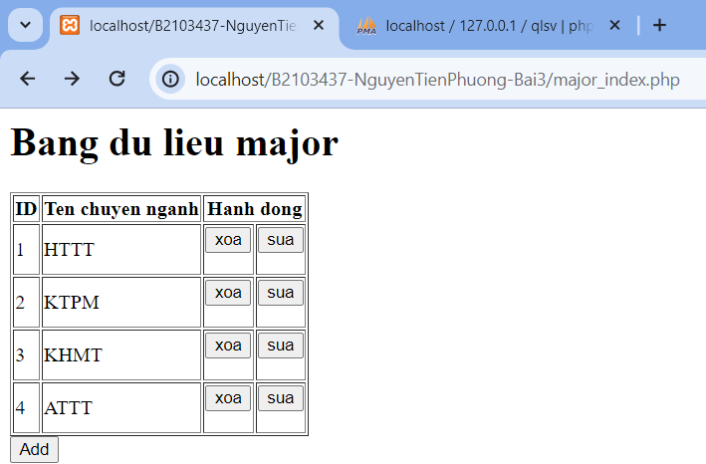

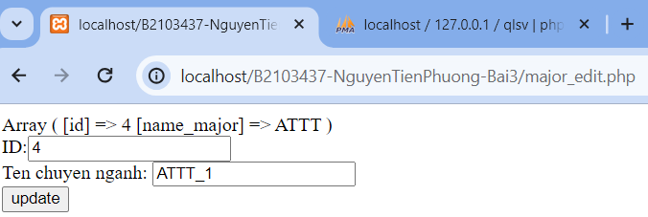

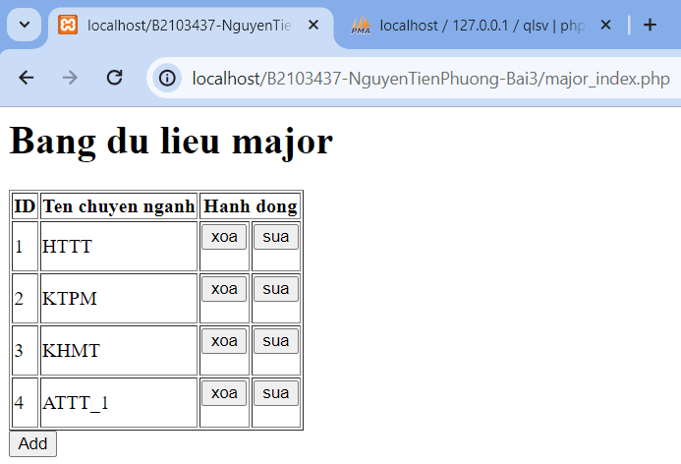

- Tập tin major_delete.php

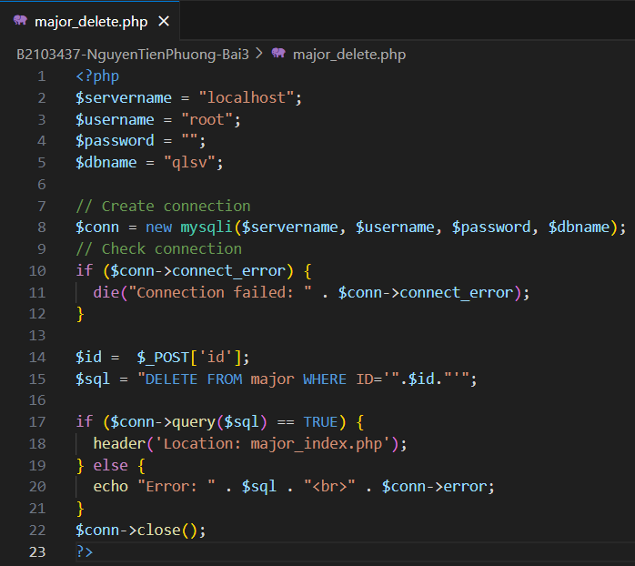

Kết quả:

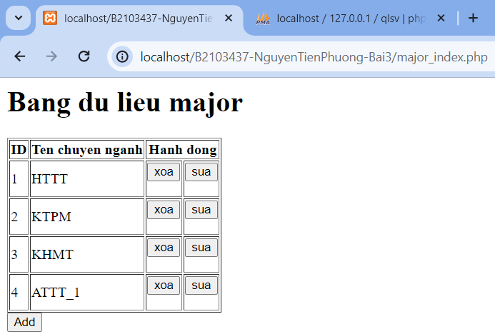

Kết quả: Sau khi đã nhấn xóa

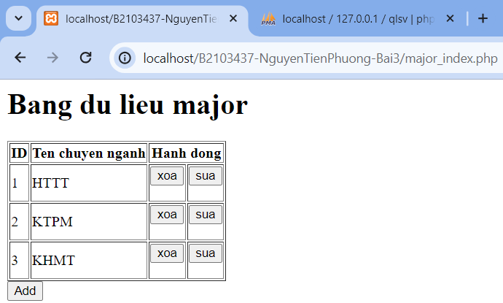

1. **Cập nhật lại taidulieu_bang1.php thêm hiển thị mã chuyên ngành và tên chuyên ngành tương ứng của sinh viên.**

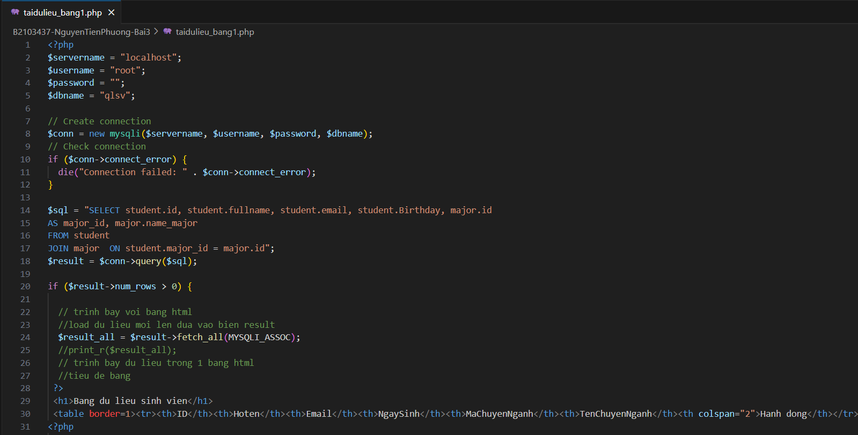

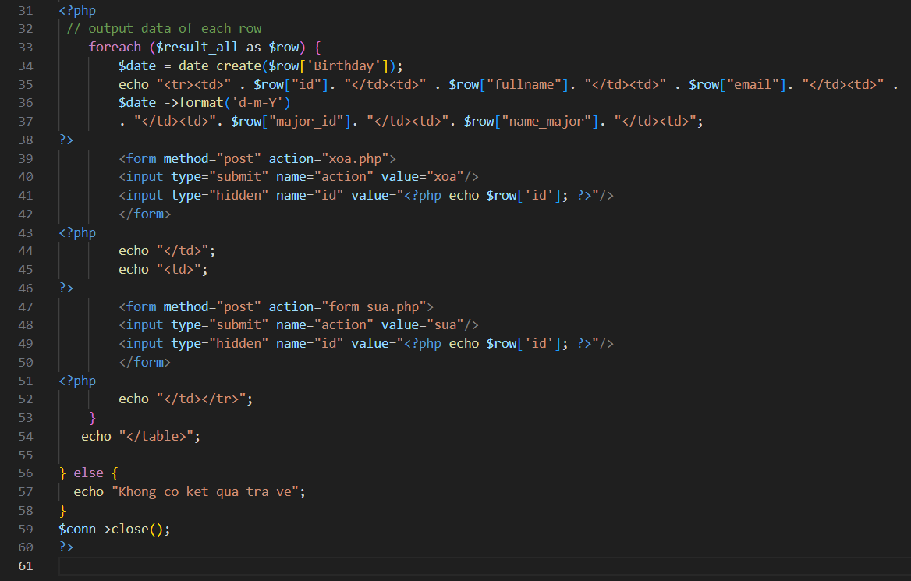

Kết quả:

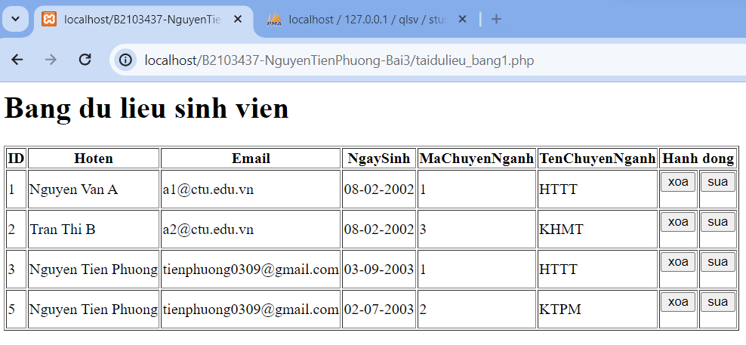

**10. Cập nhật tương ứng ở tập tin formnhap.php, form_sua.php sau khi thêm phần nhập khóa ngoại dạng combobox lấy dữ liệu từ bảng major.**

formnhap.php

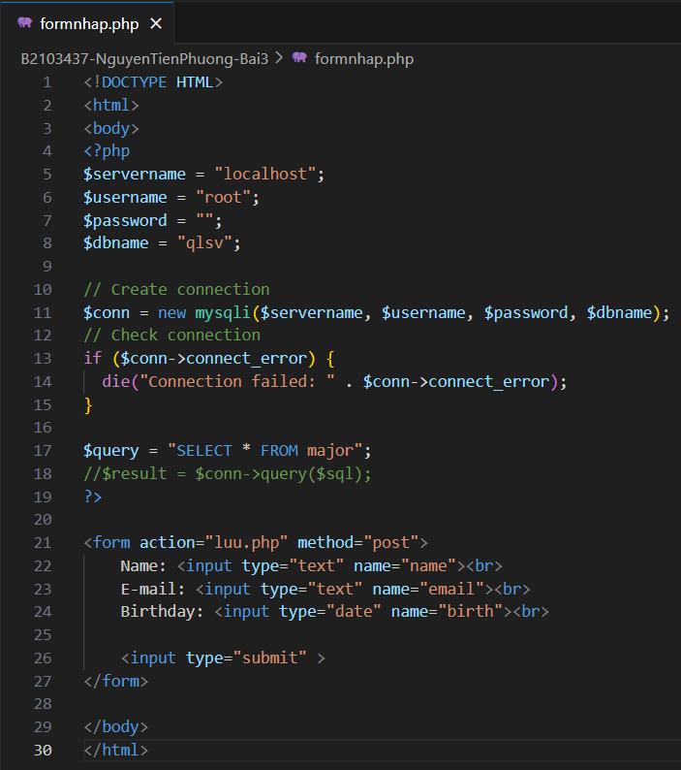

form_sua.php

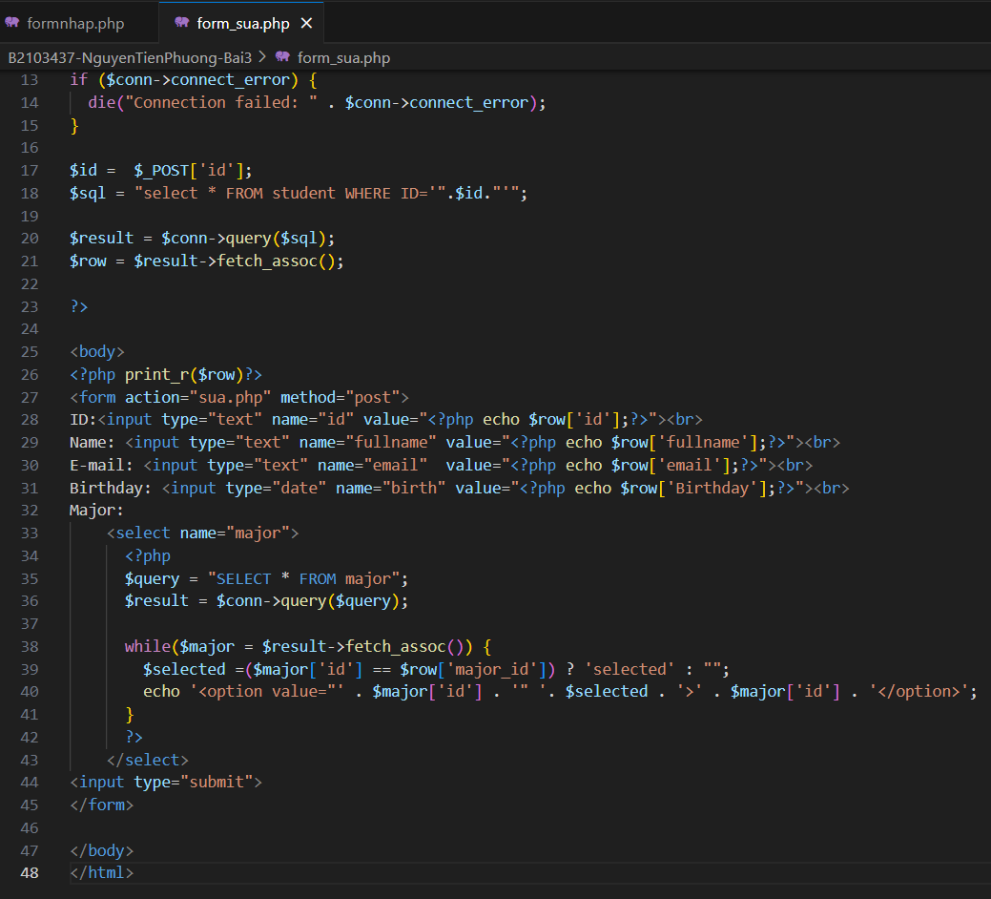

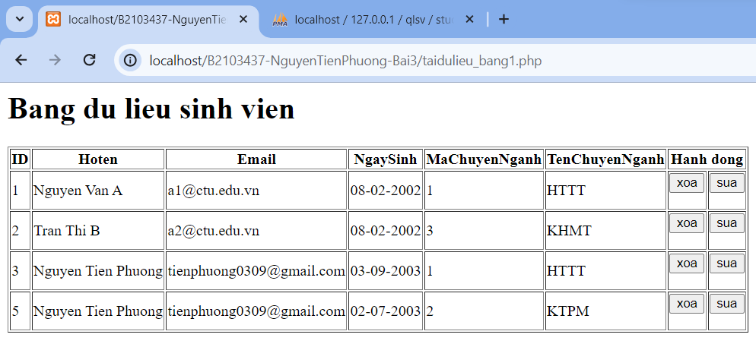

Kết quả: Sau khi đã chỉnh sửa

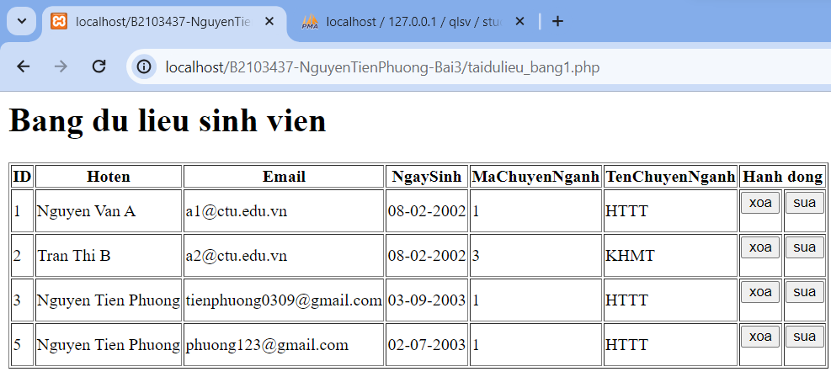

---Hết---